О внесении изменений в постановление акимата Западно-Казахстанской области от 7 июля 2015 года № 169 "Об утверждении регламентов государственных услуг, оказываемых местными исполнительными органами в сфере среднего образования по Западно-Казахстанской области"
Утративший силу
Постановление акимата Западно-Казахстанской области от 1 марта 2016 года № 54. Зарегистрировано Департаментом юстиции Западно-Казахстанской области 1 апреля 2016 года № 4314. Утратило силу постановлением акимата Западно-Казахстанской области от 1 июня 2020 года № 120
Сноска. Утратило силу постановлением акимата Западно-Казахстанской области от 01.06.2020 № 120 (вводится в действие со дня первого официального опубликования).
Примечание РЦПИ.
В тексте документа сохранена пунктуация и орфография оригинала.
Руководствуясь Законами Республики Казахстан от 23 января 2001 года "О местном государственном управлении и самоуправлении в Республике Казахстан", от 15 апреля 2013 года "О государственных услугах", акимат Западно-Казахстанской области ПОСТАНОВЛЯЕТ:
1. Внести в постановление акимата Западно-Казахстанской области от 7 июля 2015 года № 169 "Об утверждении регламентов государственных услуг, оказываемых местными исполнительными органами в сфере среднего образования по Западно-Казахстанской области" (зарегистрированное в Реестре государственной регистрации нормативных правовых актов под № 3974, опубликованное от 29 августа 2015 года в газетах "Орал өңірі" и "Приуралье") следующие изменения:
1) регламент государственной услуги "Выдача разрешения на обучение в форме экстерната в организациях основного среднего, общего среднего образования", утвержденный указанным постановлением, изложить в новой редакции согласно приложению 1 к настоящему постановлению;
2) "Выдача дубликатов документов об основном среднем, общем среднем образовании", утвержденный указанным постановлением, изложить в новой редакции согласно приложению 2 к настоящему постановлению.
2. Государственному учреждению "Управление образования Западно-Казахстанской области" (Мынбаева А.А) обеспечить государственную регистрацию данного постановления в органах юстиции, его официальную публикацию в средствах массовой информации и информационно-правовой системе "Әділет".
3. Контроль за исполнением данного постановления возложить на заместителя акима Западно-Казахстанской области Макена Б.М.
4. Настоящее постановление вводится в действие по истечении десяти календарных дней после дня первого официального опубликования.
Аким области | Н.Ногаев
Приложение 1
к постановлению акимата
Западно-Казахстанской области
от 1 марта 2016 года № 54
Утвержден
постановлением акимата
Западно-Казахстанской области
от 7 июля 2015 года № 169
Регламент государственной услуги
"Выдача разрешения на обучение в форме экстерната в организациях основного среднего, общего среднего образования"
1. Общие положения
1. Государственная услуга "Выдача разрешения на обучение в форме экстерната в организациях основного среднего, общего среднего образования" (далее – государственная услуга).
Государственная услуга оказывается отделами образования города, района, управлением образования области (далее – услугодатель), на основании стандарта государственной услуги "Выдача разрешения на обучение в форме экстерната в организациях основного среднего, общего среднего образования", утвержденного приказом Министра образования и науки Республики Казахстан от 8 апреля 2015 года № 179 "Об утверждении стандартов государственных услуг в сфере среднего образования, оказываемых местными исполнительными органами" (зарегистрированный в органах юстиции Республики Казахстан 15 мая 2015 года № 11057) (далее – стандарт).
Прием заявлений и выдача результатов оказания государственной услуги осуществляется через:
1) некоммерческое акционерное общество "Государственная корпорация "Правительство для граждан" (далее – Государственная корпорация);
2) веб-портал "электронного правительства" www.egov.kz (далее – портал).
Государственная услуга оказывается физическим лицам (далее – услугополучатель) бесплатно.
2. Форма оказываемой государственной услуги: электронная (частично автоматизированная) и (или) бумажная.
3. Результат оказываемой государственной услуги: выписка из приказа о разрешении на обучение в форме экстерната в организациях основного среднего, общего среднего образования по форме согласно приложению 1 к стандарту.
В случае предоставления услугополучателем неполного пакета документов согласно пункту 9 стандарта, работник Государственной корпорации отказывает в приеме документов и выдает расписку об отказе в приеме заявления по форме согласно приложению 3 к настоящему стандарту.
2. Описание порядка действий структурных подразделений (работников) услугодателя в процессе оказания государственной услуги
4. Основанием для начала процедуры (действия) по оказанию государственной услуги является предоставление необходимых документов, указанных в пункте 9 стандарта.
5. Содержание каждой процедуры (действия), входящей в состав процесса оказания государственной услуги, длительность его выполнения:
1) работник Государственной корпорации с момента подачи необходимых документов услугополучателем в течение 15 (пятнадцати) минут осуществляет их прием, проверку соответствия, регистрацию и выдает квитанцию услугополучателю, в течение 1 (одного) рабочего дня направляет в канцелярию услугодателя;
2) работник канцелярии услугодателя в течение 15 (пятнадцати) минут осуществляет прием документов и направляет на резолюцию руководителю услугодателя;
3) руководитель услугодателя в течение 1 (одного) рабочего дня накладывает резолюцию, отправляет документы ответственному исполнителю услугодателя;
4) ответственный исполнитель услугодателя в течение 11 (одиннадцати) рабочих дней рассматривает поступившие документы, готовит копию приказа и направляет на подпись руководителю услугодателя;
5) руководитель услугодателя в течение 1 (одного) рабочего дня подписывает копию приказа и направляет в канцелярию услугодателя;
6) работник канцелярии услугодателя в течение 1 (одного) рабочего дня направляет результат государственной услуги в Государственную корпорацию;
7) работник Государственной корпорации в течение 15 (пятнадцати) минут выдает результат государственной услуги услугополучателю.
6. Результат процедуры (действия) по оказанию государственной услуги, который служит основанием для начала выполнения следующей процедуры (действия):
1) принятие работником Государственной корпорации у услугополучателя документов, проверка соответствия, регистрация и передача их в канцелярию услугодателя;
2) принятие работником канцелярии услугодателя документов, направление на резолюцию руководителю услугодателя;
3) назначение руководителем услугодателя ответственного исполнителя услугодателя и направление ему документов услугополучателя;
4) подготовка ответственным исполнителем услугодателя копии приказа;
5) подписание руководителем услугодателя копии приказа;
6) направление работником канцелярии услугодателя результата государственной услуги в Государственную корпорацию;
7) выдача работником Государственной корпорации результата государственной услуги услугополучателю.
3. Описание порядка взаимодействия структурных подразделений (работников) услугодателя в процессе оказания государственной услуги
7. Перечень структурных подразделений (работников) услугодателя, которые участвуют в процессе оказания государственной услуги:
1) работник Государственной корпорации
2) работник канцелярии услугодателя;
3) руководитель услугодателя;
4) ответственный исполнитель услугодателя.
8. Подробное описание последовательности процедур (действий), взаимодействий структурных подразделений (работников) Государственной корпорации и услугодателя в процессе оказания государственной услуги отражается в справочнике бизнес-процессов оказания государственной услуги согласно приложению 1 к настоящему регламенту "Выдача разрешения на обучение в форме экстерната в организациях основного среднего, общего среднего образования".
4. Описание порядка взаимодействия с Государственной корпорацией и (или) иными услугодателями, а также порядка использования информационных систем в процессе оказания государственной услуги
9. Описание порядка обращения в Государственную корпорацию и (или) к иным услугодателям, длительность обработки запроса услугополучателя:
1) услугополучатель подает необходимые документы и заявление работнику Государственной корпорации согласно приложению 1 стандарта, которое осуществляется в операционном зале посредством "безбарьерного" обслуживания путем электронной очереди (в течение 1 минуты);
2) процесс 1 – ввод работником Государственной корпорации в Автоматизированное рабочее место Интегрированного информационной системы Государственной корпорации (далее – АРМ ИИС Государственной корпорации) логина и пароля (процесс авторизации) для оказания государственной услуги (в течение 1 минуты);
3) процесс 2 – выбор работником Государственной корпорации государственной услуги, вывод на экран формы запроса для оказания государственной услуги и ввод работником Государственной корпорации данных услугополучателя или данных по доверенности представителя услугополучателя (при нотариально удостоверенной доверенности, при ином удостоверении доверенности-данные доверенности не заполняются) (в течение 1 минуты);
4) процесс 3 – направление запроса через шлюз электронного правительства (далее – ШЭП) в государственную базу данных физических лиц (далее - ГБД ФЛ) о данных услугополучателя, а также в Единой нотариальной информационной системе (далее - ЕНИС) – о данных доверенности представителя услугополучателя (в течение 1 минуты);
5) условие 1 – проверка наличия данных услугополучателя в ГБД ФЛ, данных доверенности в ЕНИС (в течение 1 минуты);
6) процесс 4 – формирование сообщения о невозможности получения данных в связи с отсутствием данных услугополучателя в ГБД ФЛ или данных доверенности в ЕНИС (в течение 1 минуты);
7) процесс 5 - направление электронного документа (запроса услугополучателя) удостоверенного (подписанного) ЭЦП работником Государственной корпорации через ШЭП в автоматизированное рабочее место регионального шлюза электронного правительства (далее - АРМ РШЭП) (в течение 1 минуты).
10. Описание процесса получения результата оказания государственной услуги через Государственную корпорацию с указанием длительности каждой процедуры (действия):
1) процесс 6 – регистрация электронного документа в АРМ РШЭП (в течение 2 минут);
2) условие 2 – проверка (обработка) услугодателем соответствия приложенных услугополучателем документов, указанных в стандарте, которые является основанием для оказания государственной услуги (в течение 2 минут);
3) процесс 7 - формирование сообщения об отказе в запрашиваемой государственной услуге в связи с имеющимися нарушениями в документах услугополучателя (в течение 2 минут);
4) процесс 8 – получение услугополучателем через работника Государственной корпорации результата государственной услуги сформированной АРМ РШЭП (в течение 2 минут).
Диаграмма функционального взаимодействия информационных систем, задействованных при оказании государственной услуги через Государственную корпорацию, приведена в приложении 2 настоящего регламента.
11. Описание порядка обращения и последовательности процедур (действий) услугодателя и услугополучателя при оказании государственной услуги через портал:
1) услугополучатель осуществляет регистрацию на портале с помощью индивидуального идентификационного номера (далее – ИИН) и пароля (осуществляется для незарегистрированных услугополучателей на портале);
2) процесс 1 – процесс ввода услугополучателем ИИН и пароля (процесс авторизации) на портале для получения государственной услуги;
3) условие 1 – проверка на портале подлинности данных о зарегистрированном услугополучателе через ИИН и пароль;
4) процесс 2 – формирование порталом сообщения об отказе в авторизации в связи с имеющимися нарушениями в данных услугополучателя;
5) процесс 3 – выбор услугополучателем государственной услуги, указанной в настоящей государственной услуге, вывод на экран формы запроса для оказания государственной услуги и заполнение услугополучателем формы (ввод данных) с учетом ее структуры и форматных требований, прикрепление к форме запроса необходимых копий документов в электронном виде указанные в пункте 9 стандарта, а также выбор услугополучателем регистрационного свидетельства ЭЦП для удостоверения (подписания) запроса;
6) условие 2 – проверка на портале срока действия регистрационного свидетельства ЭЦП и отсутствия в списке отозванных (аннулированных) регистрационных свидетельств, а также соответствия идентификационных данных (между ИИН, указанным в запросе и ИИН, указанным в регистрационном свидетельстве ЭЦП);
7) процесс 4 – формирование сообщения об отказе в запрашиваемой государственной услуге в связи с не подтверждением подлинности ЭЦП услугополучателя;
8) процесс 5 – направление электронного документа (запроса услугополучателя) удостоверенного (подписанного) ЭЦП услугополучателя через ШЭП в АРМ РШЭП для обработки запроса услугодателем;
9) условие 3 – проверка услугодателем соответствия приложенных услугополучателем документов, указанных в пункте 9 стандарта, которые являются основаниям для оказания государственной услуги;
10) процесс 6 - формирование сообщения об отказе в запрашиваемой государственной услуге в связи с имеющимися нарушениями в документах услугополучателя;
11) процесс 7 – получение услугополучателем результата государственной услуги (уведомление в форме электронного документа), сформированный порталом. Результат оказания государственной услуги направляется услугополучателю в "личный кабинет" в форме электронного документа, удостоверенного ЭЦП уполномоченного лица услугодателя.
Диаграмма функционального взаимодействия информационных систем, задействованных при оказании государственной услуги через портал, приведена в приложении 3 к настоящему регламенту.
12. Обжалование решений, действий (бездействия) услугодателя и (или) их должностных лиц, по вопросам оказания государственных услуг осуществляется в соответствии с разделом 3 стандарта
Приложение 1
к регламенту государственной
услуги "Выдача разрешения на
обучение в форме экстерната в
организациях основного
среднего, общего среднего
образования"
Справочник бизнес-процессов оказания государственной услуги "Выдача разрешения на обучение в форме экстерната в организациях основного среднего, общего среднего образования"

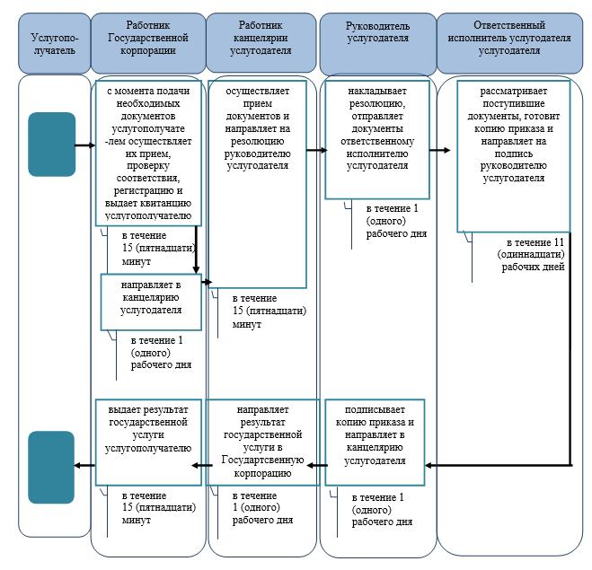

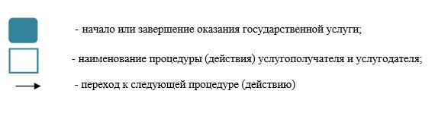

Приложение 2
к регламенту
государственной услуги
"Выдача разрешения на
обучение в форме
экстерната в организациях
основного среднего,
общего среднего
образования"
Диаграмма функциональных взаимодействии информационных систем, задействованных в оказании государственной услуги через Государственную корпорацию

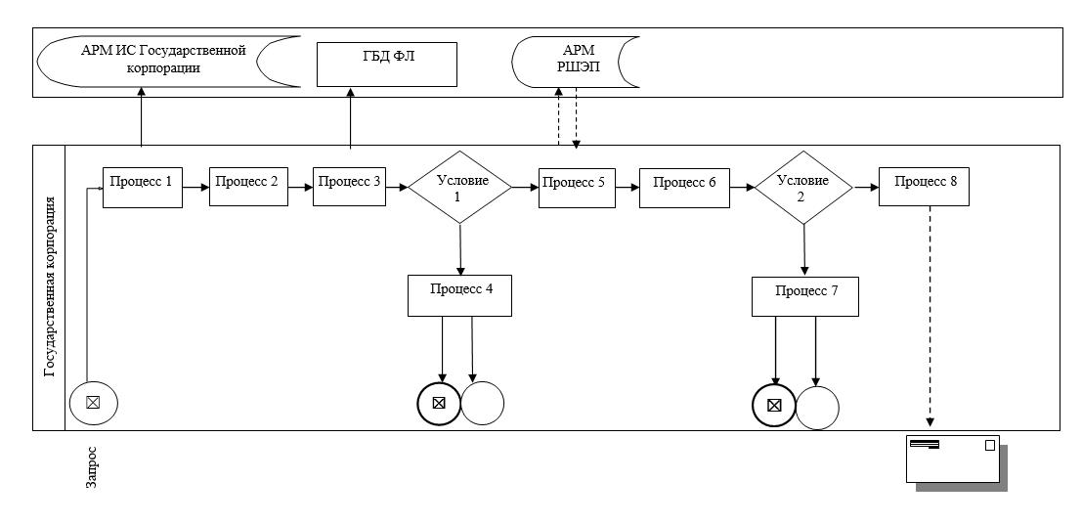

Приложение 3
к регламенту
государственной услуги
"Выдача разрешения на
обучение в форме
экстерната в организациях
основного среднего,
общего среднего
образования"
Диаграмма функционального взаимодействия при оказании электронной государственной услуги через портал

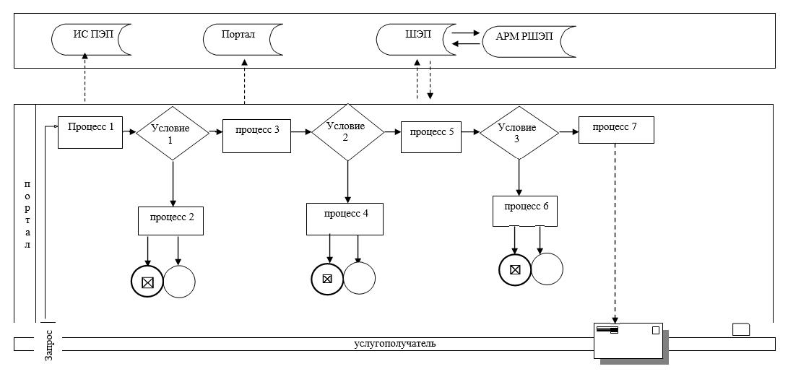

Приложение 1
к постановлению акимата
Западно-Казахстанской области
от 1 марта 2016 года № 54
Утвержден
постановлением акимата
Западно-Казахстанской области
от 7 июля 2015 года № 169
Регламент государственной услуги
"Выдача дубликатов документов об основном среднем, общем среднем образовании"
1. Общие положения
1. Государственная услуга "Выдача дубликатов документов об основном среднем, общем среднем образовании" (далее – государственная услуга).
Государственная услуга оказывается организациями основного среднего и общего среднего образования (далее – услугодатель), на основании стандарта государственной услуги "Выдача дубликатов документов об основном среднем, общем среднем образовании", утвержденного приказом Министра образования и науки Республики Казахстан от 8 апреля 2015 года № 179 "Об утверждении стандартов государственных услуг в сфере среднего образования, оказываемых местными исполнительными органами" (зарегистрированный в органах юстиции Республики Казахстан 15 мая 2015 года № 11057) (далее - стандарт).
Прием заявлений и выдача результатов оказания государственной услуги осуществляются через:
1) канцелярию услугодателя;
2) некоммерческое акционерное общество "Государственная корпорация "Правительство для граждан" (далее – Государственная корпорация).
Государственная услуга оказывается физическим лицам (далее – услугополучатель) бесплатно.
2. Форма оказания государственной услуги: бумажная.
3. Результат оказания государственной услуги: выдача дубликата свидетельства об основном среднем образовании, дубликата аттестата об общем среднем образовании (далее – дубликат).
В случае предоставления услугополучателем неполного пакета документов согласно пункту 9 стандарта, работник Государственной корпорации отказывает в приеме документов и выдает расписку об отказе в приеме заявления по форме согласно приложению 2 к стандарту.
2. Описание порядка действий структурных подразделений (работников) услугодателя в процессе оказания государственной услуги
4. Основанием для начала процедуры (действия) по оказанию государственной услуги является предоставление необходимых документов, указанных в пункте 9 стандарта.
5. Содержание каждой процедуры (действия), входящей в состав процесса оказания государственной услуги, длительность его выполнения:
1) работник канцелярии услугодателя с момента подачи необходимых документов в течении 15 (пятнадцати) минут осуществляет их прием, регистрацию и направляет на резолюцию руководителю услугодателя;
2) руководитель услугодателя в течение 1 (одного) рабочего дня накладывает резолюцию, отправляет документы ответственному исполнителю услугодателя;
3) ответственный исполнитель услугодателя в течение 13 (тринадцати) рабочих дней рассматривает поступившие документы, готовит дубликат и направляет на подпись руководителю услугодателя;
4) руководитель услугодателя в течение 1 (одного) рабочего дня подписывает дубликат и направляет в канцелярию;
5) работник канцелярии услугодателя в течение 15 (пятнадцати) минут регистрирует результат государственной услуги и выдает услугополучателю.
6. Результат процедуры (действия) по оказанию государственной услуги, который служит основанием для начала выполнения следующей процедуры (действия):
1) принятие работником канцелярии у услугополучателя документов и передача их руководителю услугодателя;
2) назначение руководителем услугодателя ответственного исполнителя услугодателя и направление ему документов услугополучателя;
3) подготовка ответственным исполнителем услугодателя дубликата;
4) подписание руководителем услугодателя дубликата;
5) выдача результата государственной услуги услугополучателю работником канцелярии услугодателя.
3. Описание порядка взаимодействия структурных подразделений (работников) услугодателя в процессе оказания государственной услуги
7. Перечень структурных подразделений (работников) услугодателя, которые участвуют в процессе оказания государственной услуги:
1) работник канцелярии услугодателя;
2) руководитель услугодателя;
3) ответственный исполнитель услугодателя.
8. Подробное описание последовательности процедур (действия), взаимодействий структурных подразделений (работников) услугодателя в процессе оказания государственной услуги отражается в справочнике бизнес-процессов оказания государственной услуги согласно приложению 1 к настоящему регламенту "Выдача дубликатов документов об основном среднем, общем среднем образовании" (далее – регламент).
4. Описание порядка взаимодействия с Государственной корпорацией и (или) иными услугодателями, а также порядка использования информационных систем в процессе оказания государственной услуги
9. Описание порядка обращения в Государственную корпорацию и (или) к иным услугодателям, длительность обработки запроса услугополучателя:
1) услугополучатель подает необходимые документы и заявление работнику Государственной корпорации согласно приложению стандарта, которое осуществляется в операционном зале посредством "безбарьерного" обслуживания путем электронной очереди (в течение 1 минуты);
2) процесс 1 – ввод работником Государственной корпорации в Автоматизированное рабочее место Интегрированного информационной системы Государственной корпорации (далее – АРМ ИИС Государственной корпорации) логина и пароля (процесс авторизации) для оказания государственной услуги (в течение 1 минуты);
3) процесс 2 – выбор работником Государственной корпорации государственной услуги, вывод на экран формы запроса для оказания государственной услуги и ввод работником Государственной корпорации данных услугополучателя или данных по доверенности представителя услугополучателя (при нотариально удостоверенной доверенности, при ином удостоверении доверенности данные доверенности не заполняются) (в течение 1 минуты);
4) процесс 3 – направление запроса через шлюз "электронного правительства" (далее – ШЭП) в государственную базу данных физических лиц (далее - ГБД ФЛ) о данных услугополучателя, а также в Единой нотариальной информационной системе (далее - ЕНИС) – о данных доверенности представителя услугополучателя (в течение 1 минуты);
5) условие 1 – проверка наличия данных услугополучателя в ГБД ФЛ данных доверенности в ЕНИС (в течение 1 минуты);
6) процесс 4 – формирование сообщения о невозможности получения данных в связи с отсутствием данных услугополучателя в ГБД ФЛ или данных доверенности в ЕНИС (в течение 1 минуты);
7) процесс 5 - направление электронного документа (запроса услугополучателя) удостоверенного (подписанного) электронной цифровой подписью работника Государственной корпорации через ШЭП в автоматизированное рабочее место регионального шлюза электронного правительства (далее - АРМ РШЭП) (в течение 1 минуты).
10. Описание процесса получения результата оказания государственной услуги через Государственной корпорацию, его длительность:
1) процесс 6 – регистрация электронного документа в АРМ РШЭП (в течение 2 минут);
2) условие 2 – проверка (обработка) услугодателем соответствия приложенных услугополучателем документов, указанных в стандарте, которые являются основанием для оказания государственной услуги (в течение 2 минут);
3) процесс 7 - формирование сообщения об отказе в запрашиваемой государственной услуге в связи с имеющимися нарушениями в документах услугополучателя (в течение 2 минут);
4) процесс 8 – получение услугополучателем через работника Государственной корпорации результата государственной услуги (дубликат) (в течение 2 минут).
Функциональные взаимодействия информационных систем, задействованных в оказании государственной услуги через Государственную корпорацию приведены диаграммой согласно приложению 2 настоящего регламента.
11. Обжалование решений, действий (бездействия) услугодателя и (или) его должностных лиц, по вопросам оказания государственных услуг осуществляется в соответствии с разделом 3 стандарта.
Приложение 1
к регламенту государственной
услуги "Выдача дубликатов
документов об основном
среднем, общем среднем
образовании"
Справочник бизнес-процессов оказания государственной услуги "Выдача дубликатов документов об основном среднем, общем среднем образовании"

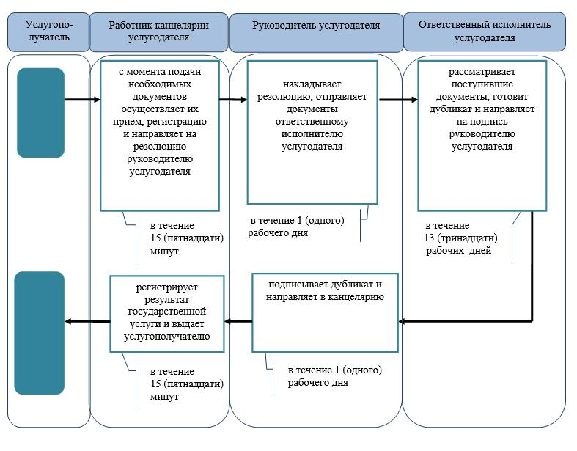

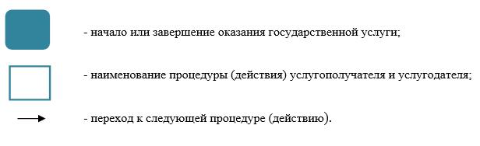

Приложение 2
к регламенту государственной
услуги "Выдача дубликатов
документов об основном
среднем, общем среднем
образовании"
Диаграмма функциональных взаимодействии информационных систем, задействованных в оказании государственной услуги через Государственную корпорацию

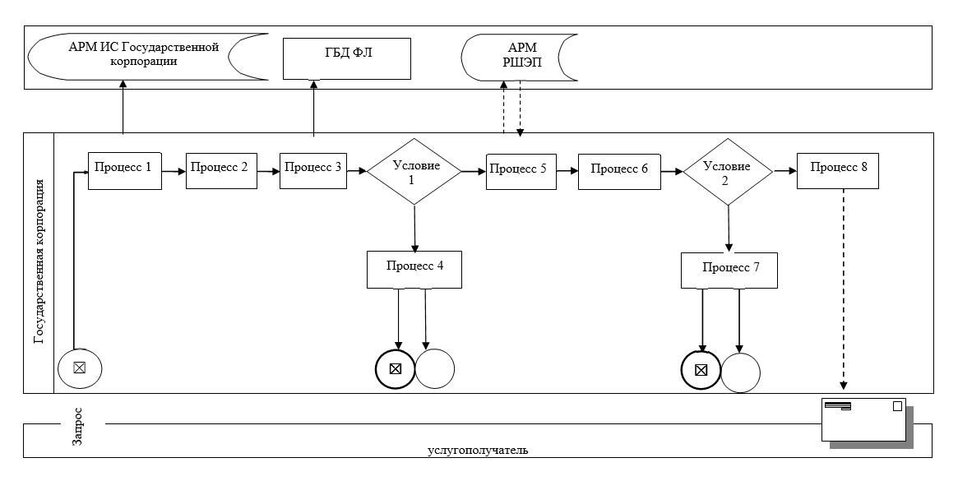

© 2012. РГП на ПХВ «Институт законодательства и правовой информации Республики Казахстан» Министерства юстиции Республики Казахстан

